Karta pracy.
Temat- Jak powstaje książka ? Życie książki.
Październik –Międzynarodowym Miesiącem Bibliotek Szkolnych
- Jak powstaje książka i jak trafia do czytelnika?
Przeczytaj zdania ,a następnie ułóż je w prawidłowej kolejności.

Autor pisze książkę .wymyśla historię i bohaterów.
Książkę kupuje się w księgarni
W wydawnictwie ustala się format czyli wielkość książki, poprawia błędy językowe i rzeczowe.
Książkę można wypożyczyć w bibliotece
Ilustrator rysuje ilustracje do książki.
W introligatorni zszywa i oprawia się książkę.
W drukarni drukuje się książkę

2. Połącz odpowiednie części zdania ze sobą
w wypożyczalni  w księgarni  w czytelni | kupuję książkę  czytam książki  wypożyczam książki

3. Czym rożni się biblioteka od księgarni ?

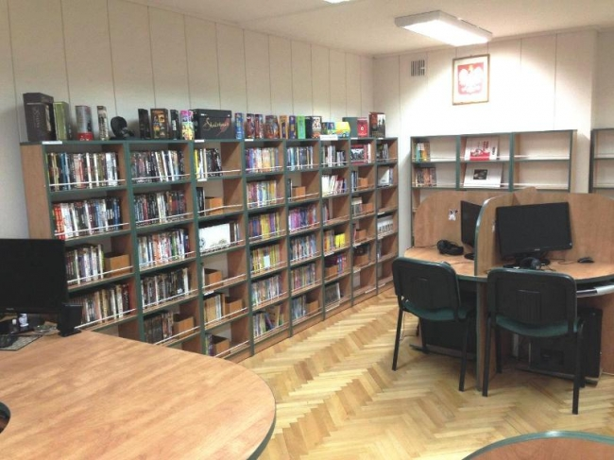
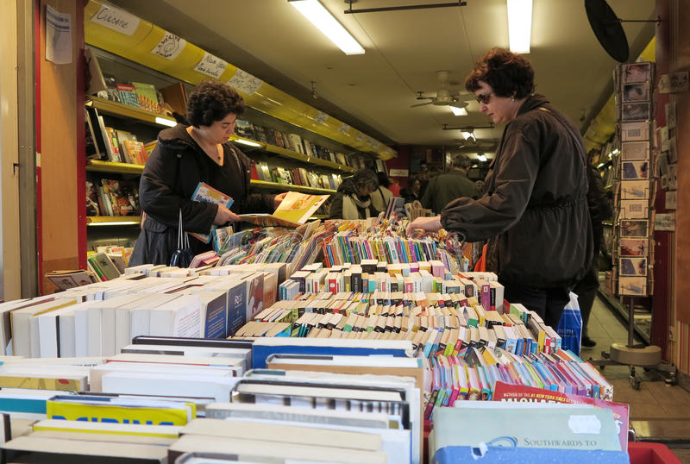

4. Narysuj jak wygląda biblioteka w twojej szkole

Kompetencje:

- Porozumiewanie się w języku ojczystym
- Świadomość i ekspresja kulturalna
- Umiejętność uczenia się

- I. Wójcicka

